財團法人陽光社會福利基金會
「尋光校園—臉部平權國小教育計畫」教師研習簡章
- 緣起：
陽光自1981年成立以來，持續提供燒傷及顏損者的生理心理和社會重建，並於2010年開始推動「臉部平權」運動。根據陽光基金會「2025台灣民眾身體意象與經驗調查」結果：台灣每5個人就有1個人曾因外貌遭受不友善對待，其中因外貌被取不喜歡的綽號之遭遇最多，最常發生在國中階段，次為國小。
然而，在國小校園宣導，陽光長期缺乏可供國小教師自行融入教學的教材，以致難以讓臉部平權更快速的涵蓋全校園。爰此，本會將「2023 ATCC x YLL NPO 永續創新個案大賽」全國冠軍教案實踐，產製教案、教材，針對國小低中高年級設計三款分眾教案，提供教師索取運用，同時辦理教師研習推廣交流。
113學年推出至今，已有640位教師索取教材，獲得之教師回饋皆表示教材具充分吸引力，課堂學生積極投入，且一致認為對於教學很有幫助，並能協助孩子達到同理他人處境，同時訓練邏輯與表達能力，顯見教材能帶給學生實質的影響，同時更對第一線教師的教學有所助益。
搭配教材辦理之教師研習迄今已舉辦24場次教師研習，總計425名教師參與，由獲得教師回饋中，老師皆認為研習有助於他們了解臉部平權，且九成以上願意將臉部平權融入教學，顯示教師出對於議題的肯定與教材的喜愛。
因此，陽光將持續於114及115學年推廣本套教材及教師研習，期盼與教師攜手合作，使臉部平權觀念從小紮根，讓不只是燒傷及顏損者能免於外表歧視，更是期盼每個人都不會因為顏面外觀而遭到誤解、偏見或限制了自我實現及社會參與的機會！
- 目標：
- 藉由臉部平權之研習交流，以及提供教師新興教案與教材，期能提升教師對「臉部平權」的認識及深化教師生命教育與品德教育的知能。
- 提供本計畫國小教材及教案予教師，將尊重不一樣的他人、同理心的養成置入教學，增進友善校園之推動。
- 對象：
- 全國公私立國小之教師、輔導老師、特教老師。
- 對此主題有興趣之實習老師、教育學程修業學生。
- 辦理單位：
- 主辦單位：財團法人陽光社會福利基金會
- 支持單位：林堉璘宏泰公益信託
- 參與形式：
- 索取教材：不論是否參加研習，教師皆可直接線上索取教材：https://face-equality.cw1.dev/
備註：低年級教材為實體教具，低年級教材個人索取數量已截止，剩餘將提供入校研習之學校（一校一份），送完截止。
- 申請「入校研習」：於114學年及115學年入校舉辦臉部平權教師研習，歡迎學校洽詢社教督導 黃一翔
電話：(02)2507-8006 分機638
E-mail：xiang_huang@sunshine.org.tw
- 研習主題、時間與內容：
時間 | 課程主題 |  | 說明
（40分鐘） | 臉部平權概論 |  | 講授臉部平權內涵，及影片等素材教案應用分享，內容包含：  - 尊重與同理燒傷顏損者差異  - 打破外貌偏見與刻板印象  - 班上有顏損同學怎麼做  - 協助同學與顏損學生相處
（5分鐘） | 中場休息
（60分鐘） | 臉部平權教材實作與研討  –低年級：真人大富翁  –中年級：引導式繪畫  –高年級：互動式影片 |  | 以教案使用經驗、流程與重點為主要分享。
（15分鐘） | 綜合討論
教材與研習課程參考圖片
低年級《微光森林大冒險》真人大富翁。  透過這些有趣的冒險，學生們不僅能玩得開心，還能學習情緒辨識、同理心和尊重他人。 |  | 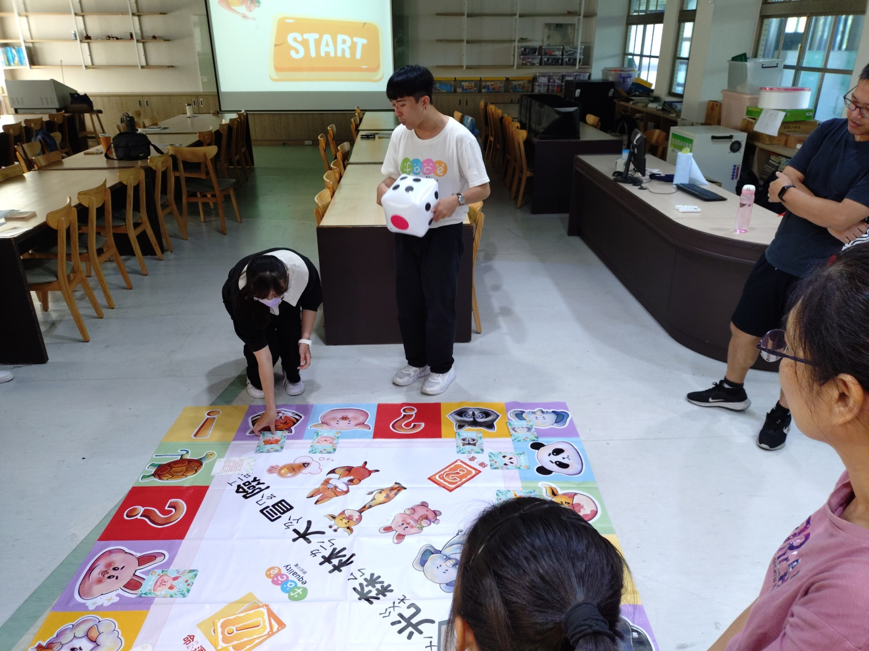
中年級《我們都一樣》  引導式繪畫創作  運用繪畫創作的形式表達他們的感受和認識。不僅提升學生議題的理解，也鼓勵他們用藝術來傳達愛與尊重。 |  | 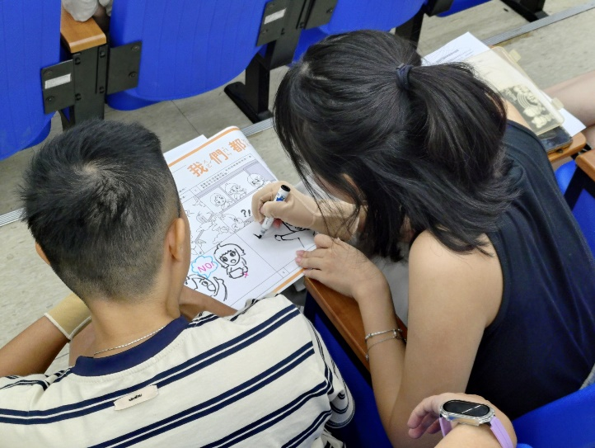
高年級《曙光方程式》  互動式影片  體驗者將學會如何「換位思考」，培養對他人的同理心，並學會用心對待每一個人。快來挑戰，看看你的選擇會帶來什麼樣的曙光！ | 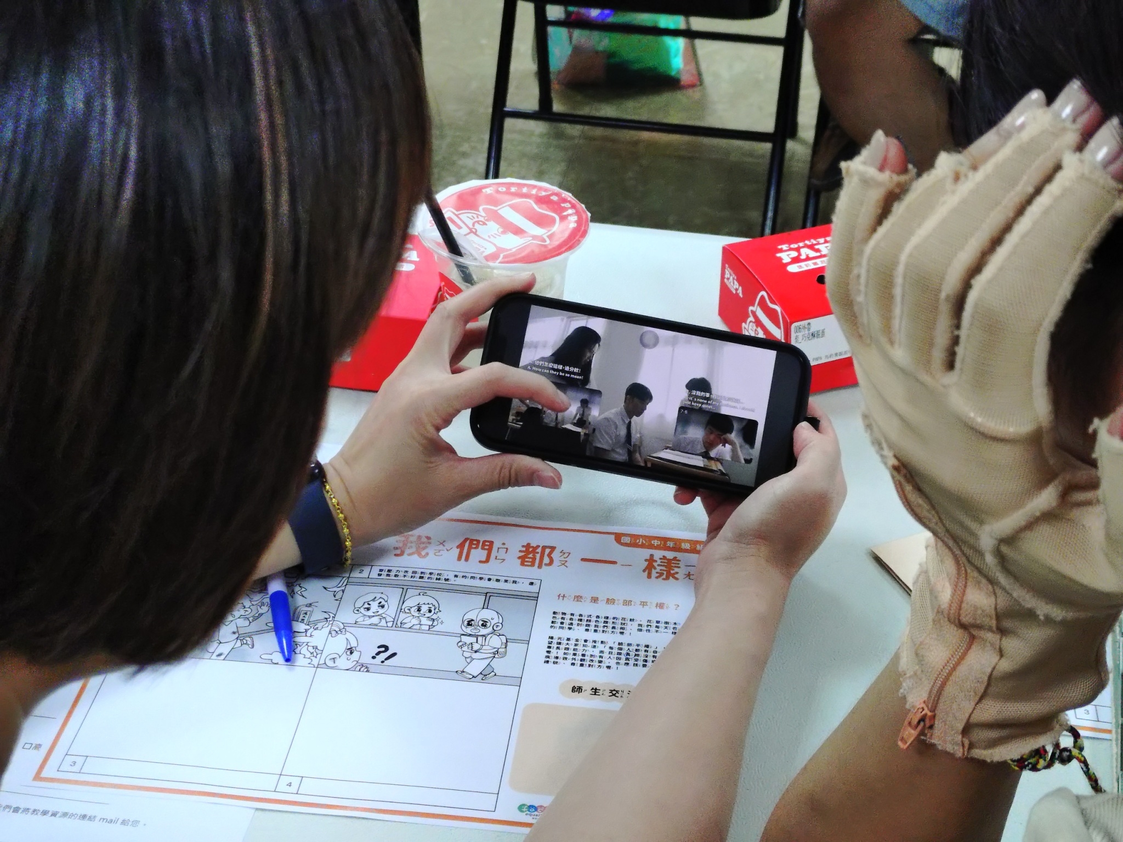

- 聯絡方式：
- 聯絡人：(02)2507-8006 分機638黃先生 分機623謝小姐。
- 聯絡信箱：xiang_huang@sunshine.org.tw
- 聯絡電話：(02)2507-8006 分機638
- 研習報名方式：（二擇一）
- 直接電聯本會預約
- 以信件聯繫預約
- 師資：
- 現任：陽光社會福利基金會社教督導 黃一翔
- 學歷：政治大學社會系學士

